TECNOLOGIA DE APLICAÇÃO EM TAXAS VARIÁVEIS PARA O CONTROLE DE PLANTAS DANINHAS EM FERROVIAS

ULISSES R. ANTUNIASSI¹, EDIVALDO D. VELINI², HAMILTON C. NOGUEIRA³, EDSON L. DOMINGUES⁴

¹ Engenheiro Agrônomo, Professor Titular, Faculdade de Ciências Agronômicas, UNESP, Botucatu/SP, Brasil, ulisses@fca.unesp.br
² Engenheiro Agrônomo, Professor Titular, Faculdade de Ciências Agronômicas, UNESP, Botucatu/SP, Brasil.
³ Engenheiro Civil, Infrajato Engenharia Ltda., Botucatu/SP, Brasil.
⁴ Centro de Pesquisa e Desenvolvimento, Máquinas Agrícolas Jacto, Pompéia/SP, Brasil.

Apresentado no
XI SINTAG - Simpósio Internacional de Tecnologia de Aplicação
19 a 21 de setembro de 2023 – Goiânia/GO – Brasil

RESUMO: O objetivo deste trabalho foi desenvolver um sistema de aplicação de herbicidas em taxas variáveis para ferrovias. O pulverizador foi dotado de injeção e controle eletrônico, visando a variação do volume de calda, do herbicida e das doses aplicadas. Um sistema de suporte a decisão foi desenvolvido com uma câmera digital usada para coletar imagens da via antes das aplicações, enquanto os dados do GPS são gravados na trilha de som da câmera através de uma interface DTMF (dual-tone multi-frequency). O operador decide antes da aplicação todos os parâmetros através da visualização do vídeo enquanto a reprodução da trilha de som devolve o posicionamento geográfico ao computador através da interface. Durante a observação das imagens o operador pode também utilizar um teclado para definir doses e produtos. O pré-processamento permite que os mapas de tratamentos possam incluir dados de variabilidade das plantas, do solo e restrições locais à aplicação. A aplicação é controlada “online” por um computador de bordo que usa a posição atual do pulverizador e compara com as informações do mapa de prescrição. Os resultados mostraram que o desempenho operacional, a acurácia da injeção e da navegação foram adequados. O sistema permitiu economia média de 20% do herbicida para o controle das plantas daninhas na ferrovia.

PALAVRAS–CHAVE: agricultura de precisão, aplicação localizada, injeção.

VARIABLE RATE APPLICATION TECHNOLOGY FOR WEED CONTROL ON RAILWAYS

Abstract: The aim of this study was to develop of a system for variable herbicide application on railways. The sprayer was set up with three lines, each one arranged with electronic control and injection metering to enable the variation of the spray volumes, herbicides types and dose rates. A decision support system was based on a digital camera used to get images from the track before the application while information from a GPS receiver was recorded on the sound track by using a dual-tone multi-frequency (DTMF) interface. The software enabled the operator to decide off-line all the operation parameters before spraying by watching the video and pressing a keyboard, while position information is sent back to the computer by the DTMF converter. This procedure enabled the treatment map to include data from the weeds, soil variability and local restrictions for application. The spray operation was controlled on-line via onboard computer by getting the actual train position and comparing to the treatment map. The results showed that the operational performance, the accuracy of the injection metering and the spatial accuracy of the navigation and the mapping process were adequate. The system enabled an average saving of 20% on herbicide consumption.

KEYWORDS:precision agriculture, patch spraying, injection metering.

INTRODUÇÃO: As plantas daninhas em ferrovias dificultam a manutenção e causam problemas de tração, de visibilidade e ocorrência de incêndios, além de ser uma questão da saúde pública. Segundo Dick (1968), os sistemas químicos de controle surgiram depois de 1920, sendo que após 1960 mais de 50% das ferrovias já contratavam serviços terceirizados de aplicação. Atualmente o controle de plantas daninhas em ferrovias é primariamente realizado pela aplicação de herbicidas, sendo o controle mecânico usado apenas onde há restrições ao uso desses produtos. De acordo com Nogueira (2000), pulverizadores para ferrovias utilizam tecnologia similar aos equipamentos agrícolas. Segundo Antuniassi et al. (2004), poucos hectares de superfície na ferrovia podem apresentar muitos quilômetros de comprimento e, por isso, um elevado grau de variabilidade espacial da infestação e das características dos solos deve ser esperado. Segundo estes autores, a aplicação localizada de herbicidas em ferrovias pode ajudar a reduzir o impacto ambiental do controle químico. Diversos pulverizadores foram desenvolvidos especificamente para ferrovias. Porcheron e Chavaudret (1987) relataram que o primeiro equipamento foi apresentado na França em 1925. Waterman et al. (1984) descreveram um sistema hidropneumático de injeção de herbicidas para ferrovias, enquanto a Railtrack (Reino Unido) utilizou um veículo multifuncional que aplica até 4 tipos de herbicidas em doses constantes (SRI News, 2001). No Brasil, Antuniassi et al. (2001) desenvolveram um pulverizador que pode aplicar dois herbicidas em dois níveis de dose. Segundo Antuniassi et al. (2004), um papel importante da agricultura de precisão é assegurar que a aplicação localizada ajude as ferrovias a se adequar às crescentes restrições ambientais. Neste contexto, o objetivo deste trabalho foi desenvolver um sistema de aplicação de herbicidas em taxas variáveis para ferrovias.

MATERIAL E MÉTODOS: O sistema de aplicação localizada foi baseado nas características descritas por Antuniassi et al. (2004) quanto a variabilidade espacial de solos e plantas daninhas em ferrovias. Segundo os autores, para o manejo das plantas daninhas a via deve ser dividida em três faixas, correspondentes ao lastro central de pedras e as duas faixas de solo laterais. O pulverizador foi projetado e construído pela Infrajato Engenharia Ltda em um projeto conjunto com a empresa Máquinas Agrícolas Jacto S.A., contando com apoio financeiro da FAPESP (Fundação de Amparo a Pesquisa do Estado de São Paulo). O equipamento é dividido em três partes (Figura 1a): o módulo de comando compreende a cabine, o motor Diesel, o sistema de acionamento por fluído hidráulico, o sistema de pulverização e todos os componentes eletrônicos; o módulo de defensivos engloba os sistemas de injeção e os tanques de herbicidas e o módulo de água contém um tanque de água e o sistema de abastecimento de produtos com lavador de embalagens. Os módulos são fixados entre si e posicionados sobre um vagão-prancha que é tracionado pela locomotiva (Figura 1b). A composição completa possui ainda um vagão tanque de 36000 L, um depósito de herbicidas e um dormitório/restaurante. O sistema de pulverização é acionado por sete conjuntos de bombas e motores hidráulicos ligados ao motor Diesel. Três motores são usados para acionar as bombas de pulverização, outros três acionam os sistemas de agitação nos tanques de herbicida e o último aciona uma bomba que é usada para transferir água do vagão-tanque para o pulverizador. As três linhas de pulverização possuem bombas com vazão máxima de 75 L m⁻¹ e são dotadas de controle eletrônico de fluxo. Desta forma é possível aplicar volumes de calda diferentes entre as três faixas. Cada linha contém um sistema de injeção com duas bombas e dois tanques de herbicidas, sendo um deles equipado com agitador mecânico para possibilitar a pré-mistura de herbicidas sólidos. A barra de pulverização é dividida em três seções, de acordo com as faixas da via, correspondendo a uma barra central com pontas de jato plano com indução de ar e duas barras laterais com pontas de jato descentrado. Um software foi desenvolvido com Delphi 5 para gerenciar o mapeamento das plantas daninhas, o sistema de elaboração dos mapas de prescrição e o controle dos parâmetros da aplicação. O sistema utiliza um receptor GPS Satloc SLX com correção e-Dif e computadores de bordo para controlar os sistemas de injeção e pulverização. A rotina de suporte a decisão foi desenvolvida com uma câmera digital usada para coletar imagens da via antes das aplicações, enquanto os dados do GPS são gravados na trilha de som da câmera através de uma interface DTMF (dual-tone multi-frequency). O operador decide antes da operação todos os parâmetros através da visualização do vídeo enquanto a reprodução da trilha de som devolve o posicionamento geográfico ao computador através da interface. Durante a observação das imagens o operador pode também utilizar um teclado para definir doses e produtos. Este pré-processamento permite que os mapas de tratamentos possam incluir dados de variabilidade das plantas, do solo e restrições locais ao controle químico. Os mapas de prescrição são elaborados em três etapas: na primeira demarcam-se as áreas de restrição de aplicação, como as margens de rios, por exemplo, numa rotina realizada apenas na primeira aplicação de um trecho; na segunda etapa demarcam-se as áreas cuja variabilidade está ligada a fatores menos dependentes do tempo, como solo e clima e na terceira demarcam-se as áreas cuja variabilidade é mais dependente do tempo, como as manchas de plantas daninhas e eventuais restrições transitórias para a aplicação. Ao final, o mapa de prescrição é uma combinação de todos estes fatores, considerados dentro de uma estratégia global de controle. Após este processo o mapa é carregado no computador de bordo e a aplicação é controlada pelo software, o qual avalia a posição atual do pulverizador na via e compara com o mapa. Este processo considera uma equação de tempo de resposta do tipo “look ahead” baseada nos tempos de resposta da injeção, do controle da pulverização e da velocidade de deslocamento. Um último módulo registra as aplicações para elaboração de mapas “as applied”. O sistema foi avaliado ao longo de 1223 km de aplicações em SP e MS durante 12 dias de trabalho. De acordo com a estratégia de controle o sistema foi ajustado para aplicar entre 3,75 e 7,5 L ha⁻¹ de glifosato, com volume de calda de 120 L ha⁻¹ considerando uma largura total de 7 m. Para avaliação da acurácia espacial as distâncias entre a posição real do pulverizador durante a aplicação (registradas no mapa “as applied”) e as posições equivalentes estimadas no mapa de prescrição foram calculadas para um trecho de 1500 m de via, com dados coletados na frequência de 1 Hz.
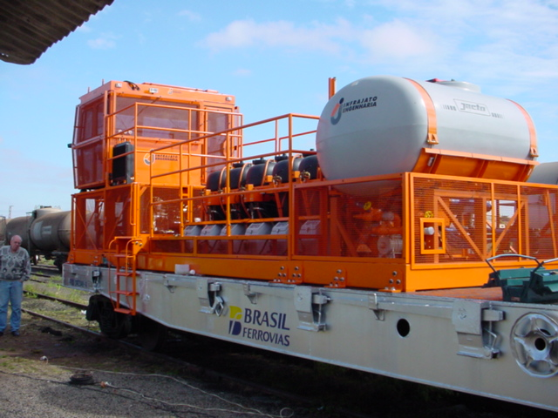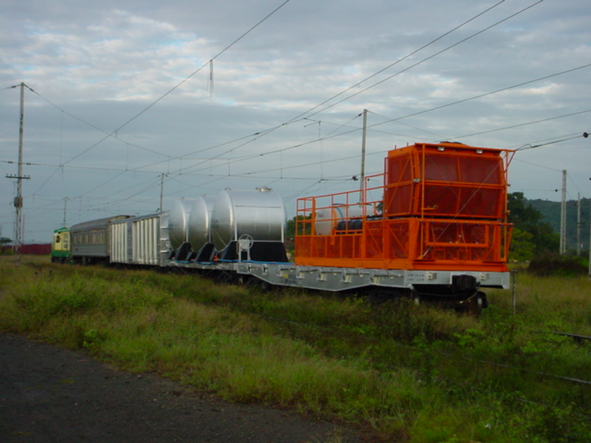
(a) (b)
FIGURA 1. O pulverizador é fixado num vagão-prancha (a) para ser tracionado por uma locomotiva (b), que também traciona um vagão dormitório/restaurante, um depósito de herbicidas e um tanque com 36000 L de água.

RESULTADOS E DISCUSSÃO: Os parâmetros operacionais foram coletados em 12 dias de trabalho ao longo de 1223 km de ferrovias em SP e MS. A média de velocidade foi de 20 km h⁻¹, valor significativamente menor do que o máximo planejado (60 km h⁻¹). Este valor reduzido ocorreu em função das restrições de tráfego das vias. O tempo médio diário de pulverização foi de 5 horas, valor que reflete as restrições climáticas da aplicação na época de realização do trabalho, visto que a pulverização somente foi realizada considerando-se os limites de 30ºC, 50% de umidade relativa e vento de até 10 km h⁻¹ (Nogueira, 2000). O regime de trabalho de cerca de 100 km por dia foi considerado adequado pelos gestores da ferrovia. O planejamento da aplicação previu a variação da dose entre 3,75 to 7,5 L ha⁻¹, enquanto o consumo final ficou em 6,01 L ha⁻¹ (Tabela 1). Comparando-se a dose máxima (que seria utilizada em uma aplicação de dose constante) com a média, obteve-se uma economia em torno de 20%. Este valor é compatível com dados apresentados por Gerhards e Sokefeld (2001) e Antuniassi et al. (2005), que apresentaram faixas de economia entre 11 e 92% e 9,7 e 33,6%, respectivamente. A acurácia do sistema de injeção foi observada pela taxa de erro de -1,2%, valor que pode ser considerado adequado de acordo com Miller et al. (1997).

TABELA 1. Consumo de herbicida em 1223 km de ferrovias em SP e MS, Brasil Ferrovias S.A.
Consumo de herbicida | L ha⁻¹
Prescrição máxima | 7,50 (a)
Prescrição mínima | 3,75
Consumo médio real | 6,01(b)
Consumo registrado no sistema | 5,94 (c)
Economia média de herbicida (b/a) | 19,9%
Erro do sistema de injeção (c/b) | -1,2%

Os erros se apresentaram com distribuição normal, valor médio de 23,65 m, desvio padrão de 6,13 m, valor mínimo de 2,23 m e valor máximo de 39,95 m (Figura 2). Como forma de comparação, Antuniassi et al. (2004) apresentaram variogramas para dados de plantas daninhas com dependência espacial numa faixa de 52,5 a 134,5 m. Observando-se estes parâmetros, os resultados de acurácia de posicionamento obtidos neste trabalho podem ser considerados adequados para o propósito da aplicação localizada de herbicidas.
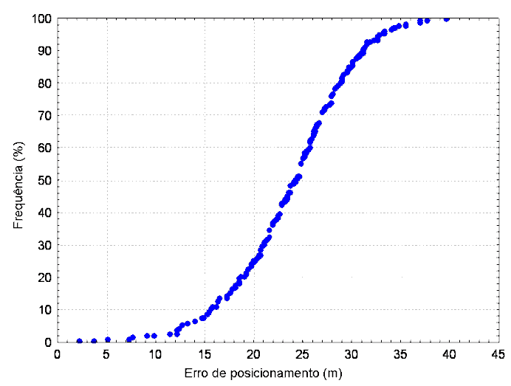
FIGURA 2. Distribuição de frequência cumulativa das distâncias entre a posição do pulverizador na aplicação e a posição estimada no mapa de prescrição de tratamentos.

CONCLUSÕES: O desempenho operacional, a acurácia do sistema de injeção e a acurácia de posicionamento foram considerados adequados. O sistema permitiu economia média de 20% do herbicida aplicado.

AGRADECIMENTO: Os autores agradecem a FAPESP (Fundação de Amparo a Pesquisa do Estado de São Paulo) pelo financiamento deste trabalho.

REFERÊNCIAS
ANTUNIASSI, U. R.; NOGUEIRA, H. C.; VELINI, E. D. Projeto e construção de um pulverizador para ferrovias. In: SIMPÓSIO INTERNACIONAL DE TECNOLOGIA DE APLICAÇÃO DE AGROTÓXICOS, 2, 2001, Jundiaí/SP. Anais... Jundiaí: IAC, 2001. Disponível em: http://www.iac.br/~cma/Sintag/sintag.htm
ANTUNIASSI, U. R.; VELINI, E. D.; NOGUEIRA, H. C. Soil and weed survey for spatially variable herbicide application on railways. Precision Agriculture, v.4, p.27-39, 2004.
ANTUNIASSI, U. R.; NERY, M. S.; QUEIROZ, C. A. S. Variable dose rate application of herbicides using optical sensors. In: STAFFORD, J. V. (Org.). Precision Agriculture. Wageningen: Wageningen Academic Press, 2005. p.683-689.
DICK, M. H. Modern methods gains in the battle against weeds. Railway Age, v.164, p.16-20, 1968.
NOGUEIRA, H. C. Estado da arte do controle de plantas daninhas nas ferrovias do Brasil. 2000. 138 f. Tese (Doutorado em Agronomia) - Universidade Estadual Paulista Júlio de Mesquita Filho, Botucatu, 2000.
WATERMAN, J. H.; DROBNY, H. G.; BREDEMANN-LAUFF, J. D. New trend-setting spray train for track and lineside weed-control. Rail Engineering International, v.13, p.10-12, 1984.

